МИНОБРНАУКИ РОССИИ

Федеральное государственное бюджетное образовательное учреждение высшего образования

НИЖЕГОРОДСКИЙ ГОСУДАРСТВЕННЫЙ ТЕХНИЧЕСКИЙ

УНИВЕРСИТЕТ им. Р.Е.АЛЕКСЕЕВА

Институт радиоэлектроники и информационных технологий

Кафедра информатики и систем управления

Лабораторная работа №1

________________________________________________________________

(наименование темы проекта или работы)

ПОЯСНИТЕЛЬНАЯ ЗАПИСКА

к курсовой работе

(курсовому проекту, ОТЧЕТ по лабораторной работе)

по дисциплине

Информатика и компьютерные технологии

(наименование дисциплины)

РУКОВОДИТЕЛЬ:

________________ ____Савкин А.Е.__

(подпись) (фамилия, и.,о.)

СТУДЕНТ:

________________ Зяблова Н.И.

(подпись) (фамилия, и.,о.)

24-ИСЗ

(шифр группы)

Работа защищена «___» ____________

С оценкой ________________________

**Задание к выполнению контрольной работы №1**

**Реализация пошаговых блок-схем алгоритмов**

**Вариант 21**

**Текст задания:**

Определить длину самого короткого слова в заданном тексте.

**Цель работы:** Разработать и реализовать алгоритм для определения длины самого короткого слова в заданном тексте. Результатом работы будет блок-схема с описанием алгоритма.

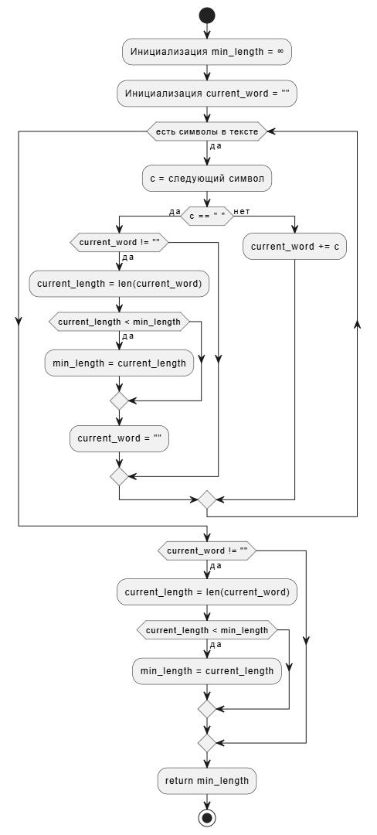

**Описание блок-схемы алгоритма**

**Начало:**

Алгоритм начинается.

**Ввод текста:**

Пользователь вводит текст, который может содержать слова, разделенные пробелами.

**Инициализация переменных:**

min_length — переменная для хранения минимальной длины слова (изначально устанавливается в "бесконечность").

current_word — переменная для хранения текущего слова, которое формируется посимвольно.

**Цикл по каждому символу текста:**

Алгоритм проходит по каждому символу текста.

Если символ является пробелом, это означает конец текущего слова. Вычисляется длина текущего слова и обновляется min_length, если текущее слово короче.

Если символ не является пробелом, он добавляется к текущему слову.

**Проверка последнего слова:**

После завершения цикла проверяется последнее слово в тексте (оно может не заканчиваться пробелом).

**Вывод результата:**

Выводится значение min_length, которое представляет длину самого короткого слова.

**Конец:**

Алгоритм завершает работу.

**Описание хода работы:**

Задача разработать алгоритм для определения длины самого короткого слова в тексте.

Разработка алгоритма:

1. Проход по каждому символу текста.
2. Формирование текущего слова до пробела.
3. Вычисление длины слова и обновление минимальной длины.
4. Проверка последнего слова после завершения цикла.

**Вывод (исходя из цели)**

Целью лабораторной работы была разработать алгоритм для определения самого короткого слова в тексте. Алгоритм был разработан, согласно требованиям.